**寒冬送温暖 关爱弱势群体**

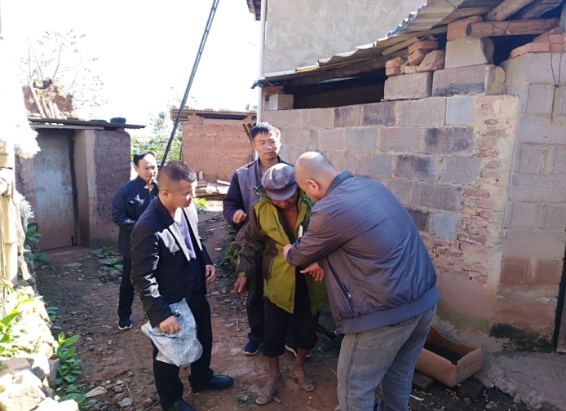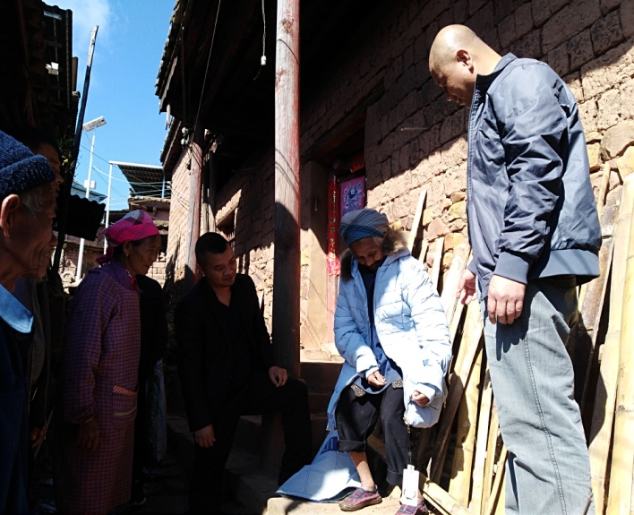老厂乡黑查莫村是县招商合作局的扶贫联系村，黑查莫村共有17个孤寡老人，其中男14人，女3人，年龄最大的96岁，最小的60岁，都已纳入了五保供养范畴，其中有3人为集中供养，14人为分散供养。分散供养的五保户靠每个月县民政局给予补助500元生活费外，以自己种点小菜，养点鸡、猪来维持生计，生活十分拮据。新平县招商合作局人员在进村入户调查走访过程中，了解到了五保老人们的生活情况，老人们艰难的生活无时无刻都在牵动着招商合作局全体干部职工的心。在寒冬即将来临之际，经局党支部研究决定，购买了17件棉衣，于11月2日组织人员带着冬衣及时送到了黑查莫村17户五保户手中，送上了全体干部职工的一片心意和一份温暧。